国家疾控局孙阳副局长一行到访群公学院，座谈传染病监测预警与卫生应急工作

2024年11月7日下午，国家疾控局孙阳副局长、监测预警司杨峰司长与焦振泉副司长、应急处置司李珣二级巡视员以及综合司毕琪主任科员一行到访群医学及公共卫生学院，就传染病监测预警与卫生应急工作进行座谈调研。中国医学科学院北京协和医学院院校长、群公学院院长王辰院士，群公学院执行院长杨维中教授，以及学院传染病预警研究团队部分教师与博士同学参加座谈。
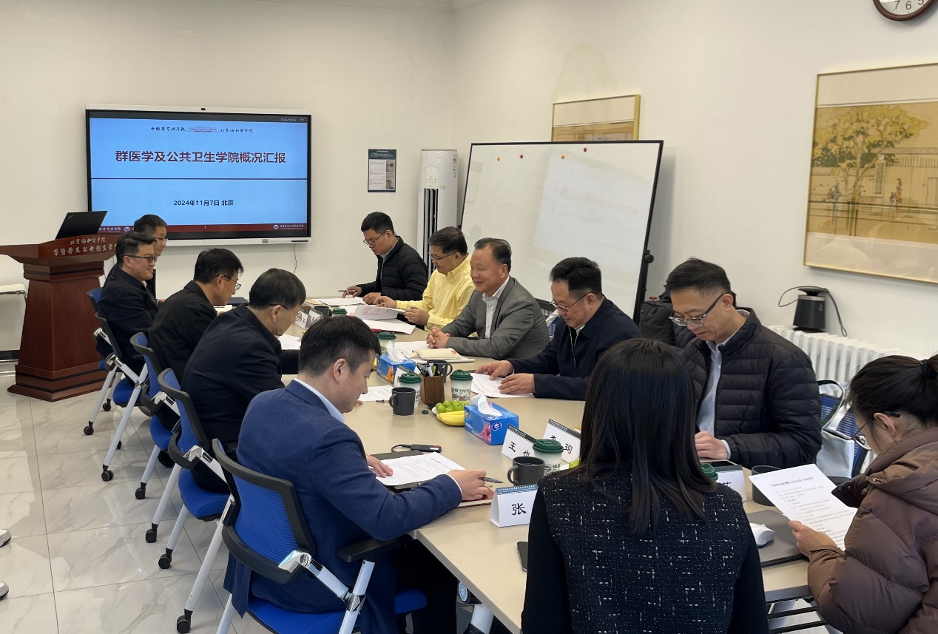
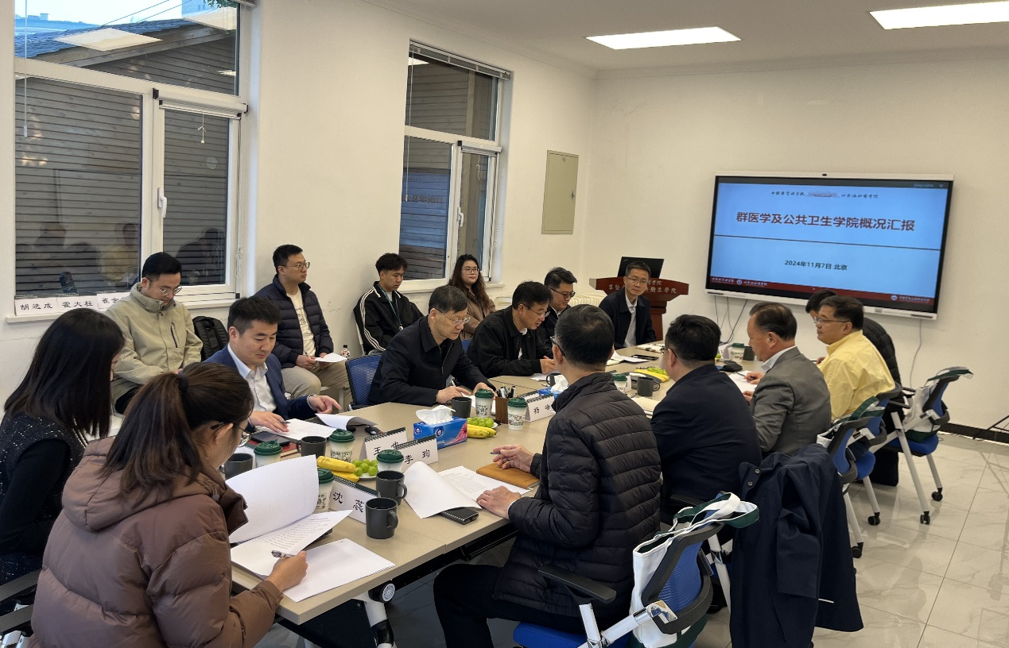
王辰院校长代表院校和群公学院对孙阳副局长一行表示热烈欢迎，并感谢国家疾控局近年来对院校各项工作的指导和支持。王院长表示，中国医学科学院北京协和医学院贯彻落实习近平总书记关于“建立智慧化预警多点触发机制，健全多渠道监测预警机制，提高实时分析、集中研判的能力”和“要建设一批高水平公共卫生学院，着力培养能解决病原学鉴定、疫情形势研判和传播规律研究、现场流行病学调查、实验室检测等实际问题的人才”的重要指示，将传染病监测预警和卫生应急的科研、教学与社会服务作为院校的优先工作领域。尤其是在新冠疫情发生后，结合我国进入大数据与人工智能时代的新形势，院校加大投入力度，设立医学与健康科技创新工程重大项目重点支持传染病现实世界监测（Real World Surveillance, RWS）和预警技术的创新研究，取得了显著成效。期望院校科研成果持续为国家传染病防控能力提升提供支撑。
会上，群公学院冯录召副院长介绍了协和公共卫生学科的发展历程。从百年前肇始，到如今跻身国家“双一流”建设学科和“高水平公共卫生学院建设高校”，并获批公共卫生专业博士(DrPH)学位授权点，群公学院发展取得重要突破。学院持续完善学科体系、扩大人才培养规模、丰富课程教材建设、加强师资队伍建设。同时，学院积极搭建高层次科研平台，推进多学科交叉融合，充分发挥高端智库作用，为国家公共卫生战略发展提供智力支持。
群公学院院长助理李中杰汇报了传染病监测预警与应急工作的最新进展。近年来，研究团队构建了“预警理论—多源数据—模型算法—应用推广”的系统研究思路，重点探索网络搜索、上门检测和药品销售等多源数据在传染病监测预警中的应用价值，成功举办了全国“传染病监测预警技术领军人才高级研修班”和国内外学术会议。未来将进一步发展和完善研究网络，联合国内外合作伙伴开展系统研究和试点工作，助力国家传染病监测预警能力提升。
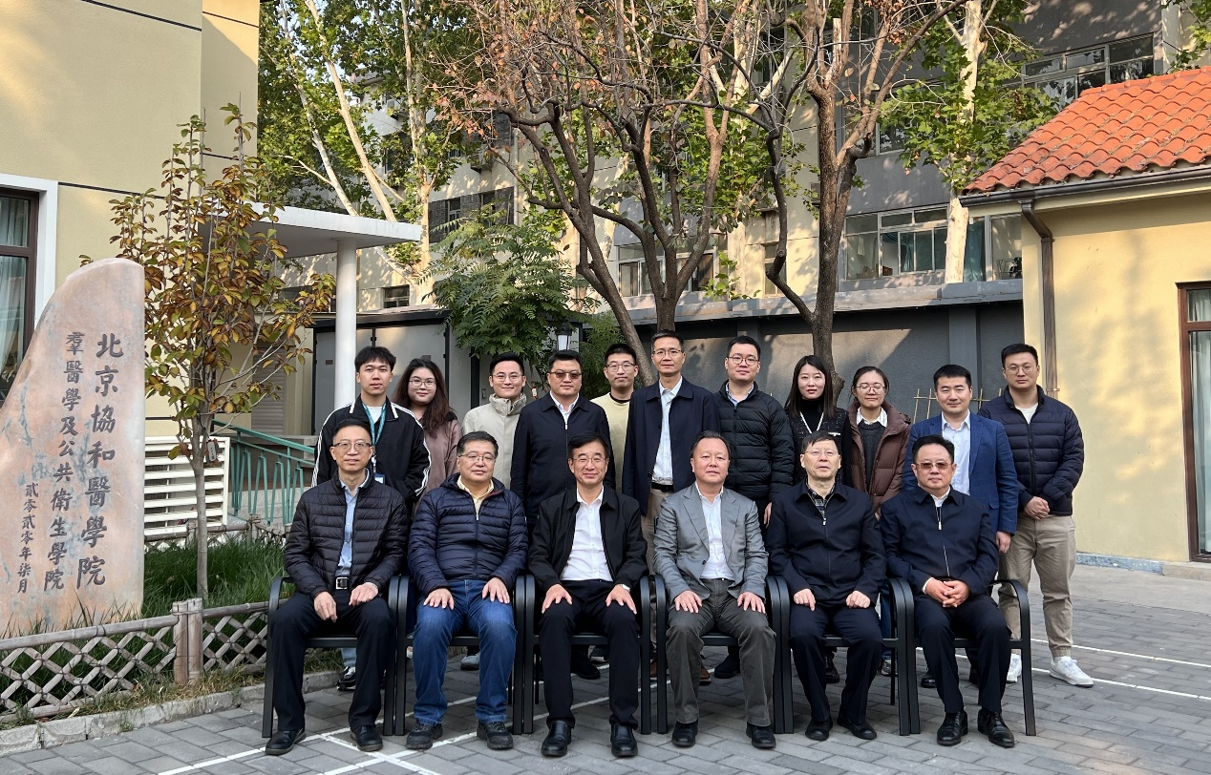
孙阳副局长指出，中国医学科学院北京协和医学院贯彻落实习近平总书记“努力把中国医学科学院建设成为我国医学科技创新体系的核心基地”重要指示精神，重点围绕国家卫生健康重大需求和公共卫生安全问题开展研究，积极参与政府决策咨询和社会服务，充分发挥了咨询智库和技术创新的作用。他表示，公共卫生学院是支撑疾控工作的重要力量，中国医学科学院北京协和医学院高度重视群公学院的建设工作，近年来在群医学及公共卫生学科建设和学院发展取得了显著成效。尤其是在传染病监测预警领域，针对包括医疗机构与社会感知监测在内的多源数据预警技术进行深入研究，探索发展疾控领域的新质生产力，为国家层面的政策制定和地方层面的实践应用发挥了积极作用。他衷心希望协和传染病预警研究团队再接再厉，坚持以国家战略需求为导向，努力发展成为具有全球影响力的传染病监测预警理论研究高地和技术创新基地。
国家疾控局监测预警司杨峰司长强调监测预警研究工作需注重吸收借鉴国际有益经验、专业指南与研究技术，加强与相关部门合作，以实践应用为导向，深挖多源数据的监测预警价值，尤其是积极推动人工智能技术在数据全链条应用，搭建监测预警新技术的孵化器。监测预警司焦振泉副司长介绍了近期国家疾控局在传染病监测、风险评估、预警等方面的工作部署情况，交流了具体落实智慧化多点触发传染病监测预警体系建设的有关考虑。应急处置司二级巡视员李珣从如何加强应急处置队伍的专业技能与物资储备专业化等方面进行交流，并探讨了未来在完善应急响应机制的法制化、规范化水平等工作。
座谈会最后，群公学院杨维中执行院长再次感谢国家疾控局对群公学院监测预警与卫生应急领域相关工作的指导。他表示，群公学院传染病监测预警研究团队始终以国家疾病防控的战略重点方向和急迫的实践问题为工作导向，广泛联合国内外合作单位，从“理论发展、数据挖掘、模型构建和应用转化”四个方面系统开展研究工作，全面推进我国传染病监测预警能力提升。近期，国家疾控局等九个部委局发布了《关于建立健全智慧化多点触发传染病监测预警体系的指导意见》，群公学院研究团队在前期研究的基础上，联合国内外29家单位共51位相关领域专家编写发表了《传染病多点触发智慧化监测预警系统关键技术专家共识》，并组织了专题学术研讨会议，为各地推进该项工作提出了专业建议，在业界引起广泛关注。未来，工作团队将进一步强化在数据挖掘、工具研发和平台建设方面科研成果的转化应用，制定系列新标准，创建监测预警技术创新平台，多产出新思想、新办法、新技术和新工具，为国家疾病防控工作提供更有力的证据支撑、技术保障和咨询服务。

